Siemens-TeamOps
Erstellt von Georgi Muhov

✅Dieses Dokument enthält einen Vorschlag zur Verbesserung der Arbeitsprozesse und Fristen ohne zusätzliche Kosten

IST-Zustand:
Ich hatte die Möglichkeit, die Statistik der Abteilung FA141 zu betrachten, was mich inspiriert hat, dieses Projekt zu entwickeln.
In dem dort präsentierten Blatt-Diagramm wurden ausschließlich der Fehler der verschiedenen Teams dargestellt.
In der modernen Arbeitsumgebung wird Motivation am erfolgreichsten durch das Hervorheben der Stärken und der erreichten Ergebnisse erzielt.
So wie gute Fußballtrainer ihren Spielern ihre besten Momente zeigen und nicht die schwächsten, führt auch in der Produktionsumgebung positive Ermutigung zu besseren Ergebnissen.

Soll-Zustand:
Eine Tabelle, die nicht nur die Anzahl der Fehler zeigt, sondern auch einen Vergleich der Fehler mit den anderen Teams sowie welche Teams keine Fehler haben. Bei Bedarf können zusätzliche Statistiken hinzugefügt werden. (Siehe Beispiel-Blatt-Diagramm)

Erwartete Vorteile im SOLL-Zustand:
So schaffen wir ein vollständigeres Bild davon, was am Arbeitsplatz passiert, sowie einen natürlichen Vergleich zwischen den Teams:
- Welches Team die wenigsten Fehler hat
- Welches Team Verbesserung zeigt
- Welches Team dem Plan voraus ist
- Welches Team Unterstützung benötigt
- Verbesserung der Arbeitsatmosphäre
- Höhere Zusammengehörigkeit
- Klare und faire Transparenz der Ergebnisse
Dieser Ansatz schafft einen gesunden Wettbewerb und erhöht das Engagement. Niemand möchte der Letzte sein – das ist einfache, aber effektive Psychologie. Während bei Diagrammen, die nur Fehler enthalten, sich alle wie die Letzten fühlen.

Umsetzung der SOLL-Konzeption:
Ich bin nicht mit der internen Architektur des Datenverarbeitungssystems bei Siemens vertraut, aber falls die Entwicklung eines kleinen Algorithmus oder einer Ergänzung zur bestehenden Logik erforderlich sein sollte, kann die Aufgabe einem Azubi übertragen werden.
- Dies führt nicht nur zu keinerlei neuen Kosten, sondern könnte sogar ein geeignetes Azubi-Abschlussprojekt sein – mit praktischem Wert sowohl für das Unternehmen als auch für den Auszubildenden. Eine Win-Win-Situation.

Prozessablauf:
- Jeden Montagmorgen druckt jeder Hancho das Diagramm mit den Daten der vorherigen Woche aus und platziert es gut sichtbar für das entsprechende Team.
- Das Blatt bleibt bis zum nächsten Montag hängen – insgesamt vier Zyklen pro Monat.
- Für den Ausdruck können die Rückseiten bereits verwendeter Blätter genutzt werden (z. B. von Lieferscheinen aus dem Lager), sodass nahezu keine Kosten entstehen.
- Bei ungünstigen Ergebnissen kann ein kurzes Team-Briefing durchgeführt werden.
- Bei guten Ergebnissen – es gilt als gute Praxis, Anerkennung auszusprechen.
- Am Jahresende können Abzeichen oder kleine Auszeichnungen an das Team mit den wenigsten Fehlern verliehen werden. *

* Die Kosten für die Auszeichnungen können durch eine andere Initiative zur Kostenoptimierung gedeckt werden, die ich derzeit entwickle.

Das Dokument enthält:
- Projektbeschreibung
- Beispiel-Blatt-Diagramm in Excel, zusammen mit der gesamten Basislogik, ausreichend für die Umsetzung des Projekts.
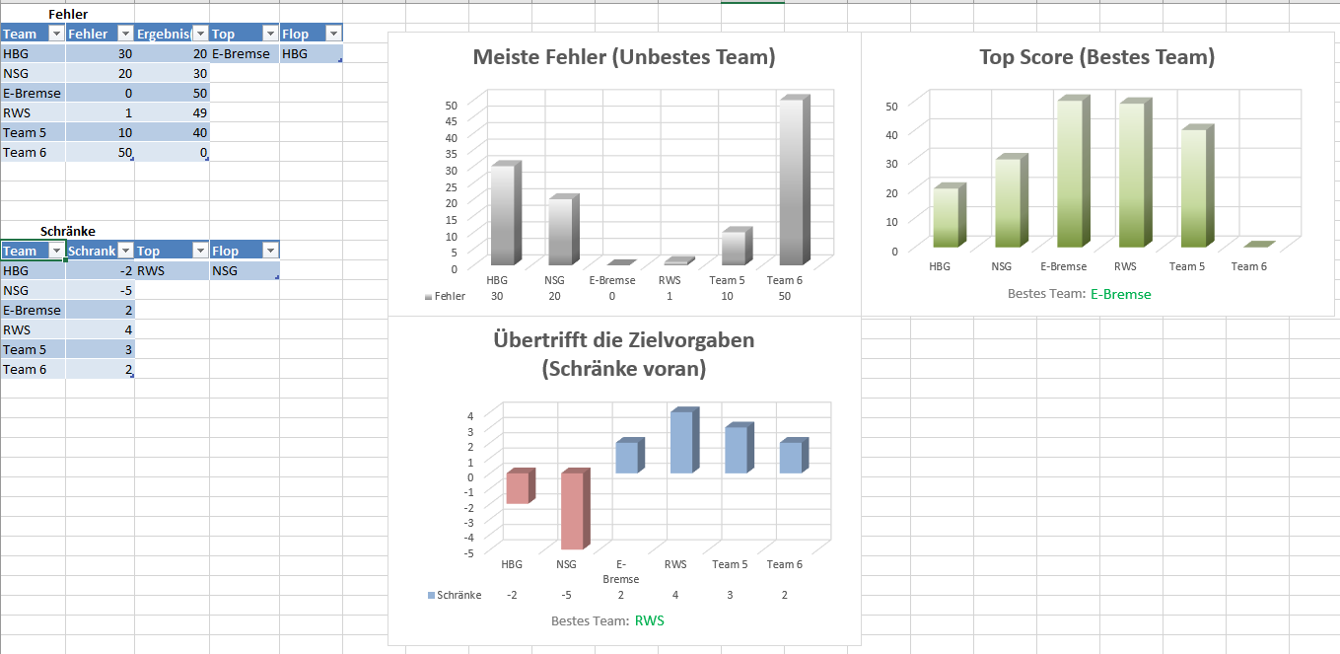
Auf dem Bild ist das Beispiel-Blatt-Diagramm zu sehen. Beinhaltet 2 Tabellen –
Pro Woche und Pro Monat.

Die Implementierung zusätzlicher Makros sowie die Anbindung an die interne Fehlerdatenbank von Siemens können im nächsten Schritt problemlos ergänzt werden.
Diese Aufgaben eignen sich zudem ideal als Azubi-Projekt, da ein Auszubildender sie vollständig und eigenständig umsetzen kann.
Dank dieser vorbereiteten Struktur lässt sich das Projekt ohne Zeitverlust aktivieren – und bietet gleichzeitig genug Flexibilität, um es reibungslos in die bestehende Systemarchitektur zu integrieren.

